Аннотация на многофункциональное дидактическое пособие « Моя семья» с использованием технологии Скрайбинг.

Название работы: дидактическое пособие « Моя семья» Целевая группа: для детей младшего школьного возраста 1-4 класс

ФИО разработчика: Гаврилко Татьяна Александровна, учитель- дефектолог, 1 квалификационная категория

СШ№ 7 г.Новогрудка

Пособие « Моя семья» выполнено с использованием технологии Скрайбинг, вид аппликационный скрайбинг.

Цель пособия: формировать у детей представления о семье Задачи: 1. актуализировать представления и знания о членах семьи, родственных отношениях в семье;

2. формировать социально – коммуникативные навыки детей;

3. развивать связную речь

Пособие представляет собой генеологическое дерево, изготовленное из съемных, заламинированных деталей. По мере изучения темы постепенно наклеиваем детали на дерево.

Многофункциональное пособие « Моя семья» может быть использовано на учебном предмете «Человек и мир» при изучении темы «Я и моя семья». Используя пособие мы изучаем род и родственные отношения, вводя понятия я, папа, мама, дедушка и бабушка ( для 1-2 класса), для 3-4 класса понятия семья расширяются, вводим понятия тетя, дядя, двоюродный брат, двоюродная сестра. Для каждого члена семьи дети должны дать характеристику, тем самым мы развиваем связную речь, что очень актуально для детей в настоящее время.

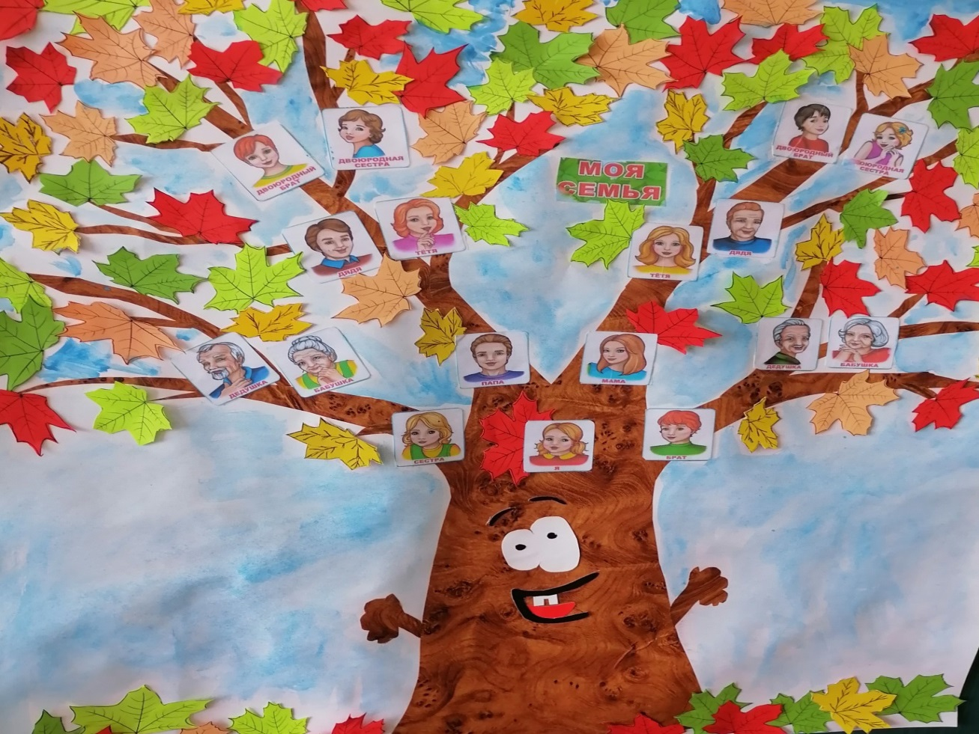

Также использую пособие для изучения времен года. Если требуется изучить осень, на дерево крепятся листья желтого и красного цвета (листья на земле – явление листопад). Дерево без листьев –зима и т.д.

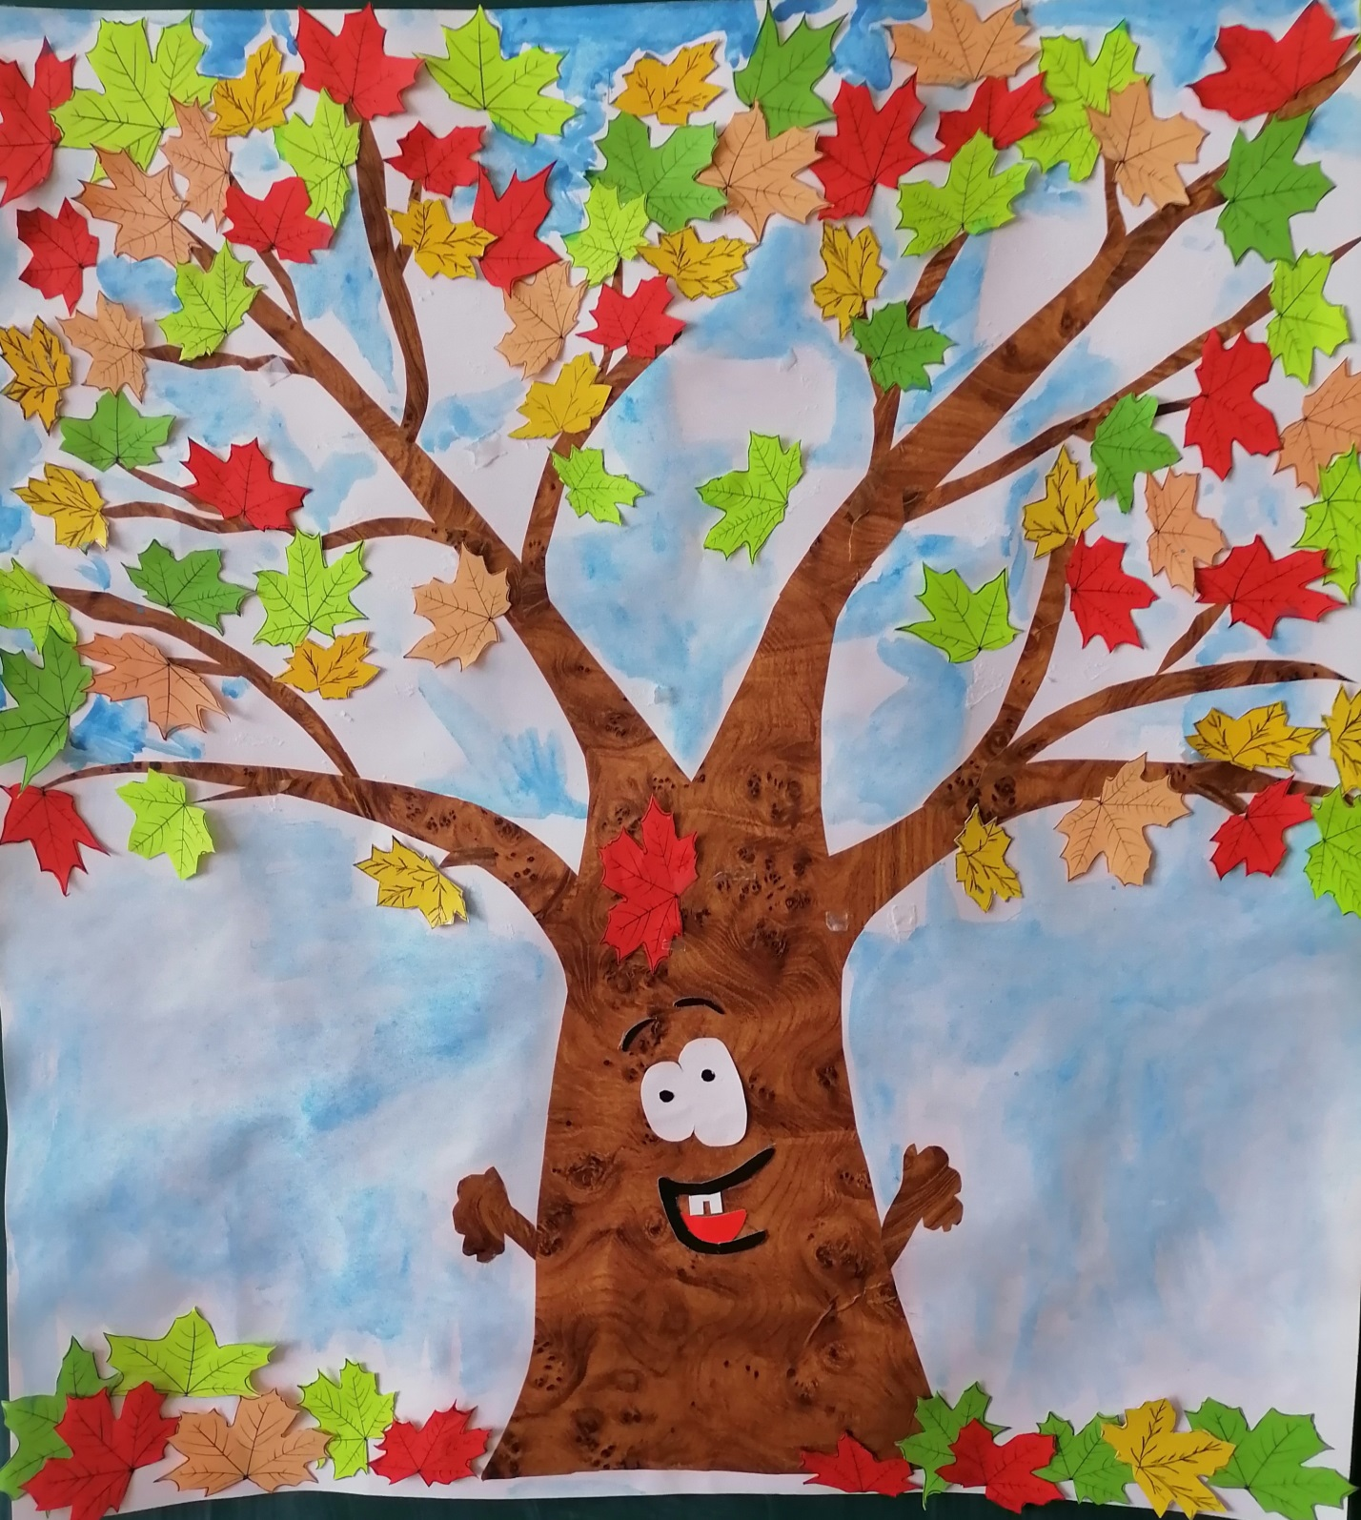

Для изучения темы по русскому языку « Пространственные предлоги» тоже использую данное пособие: Каркуша где сидит? (Под деревом, за деревом, на дереве, около дерева и т.д.)

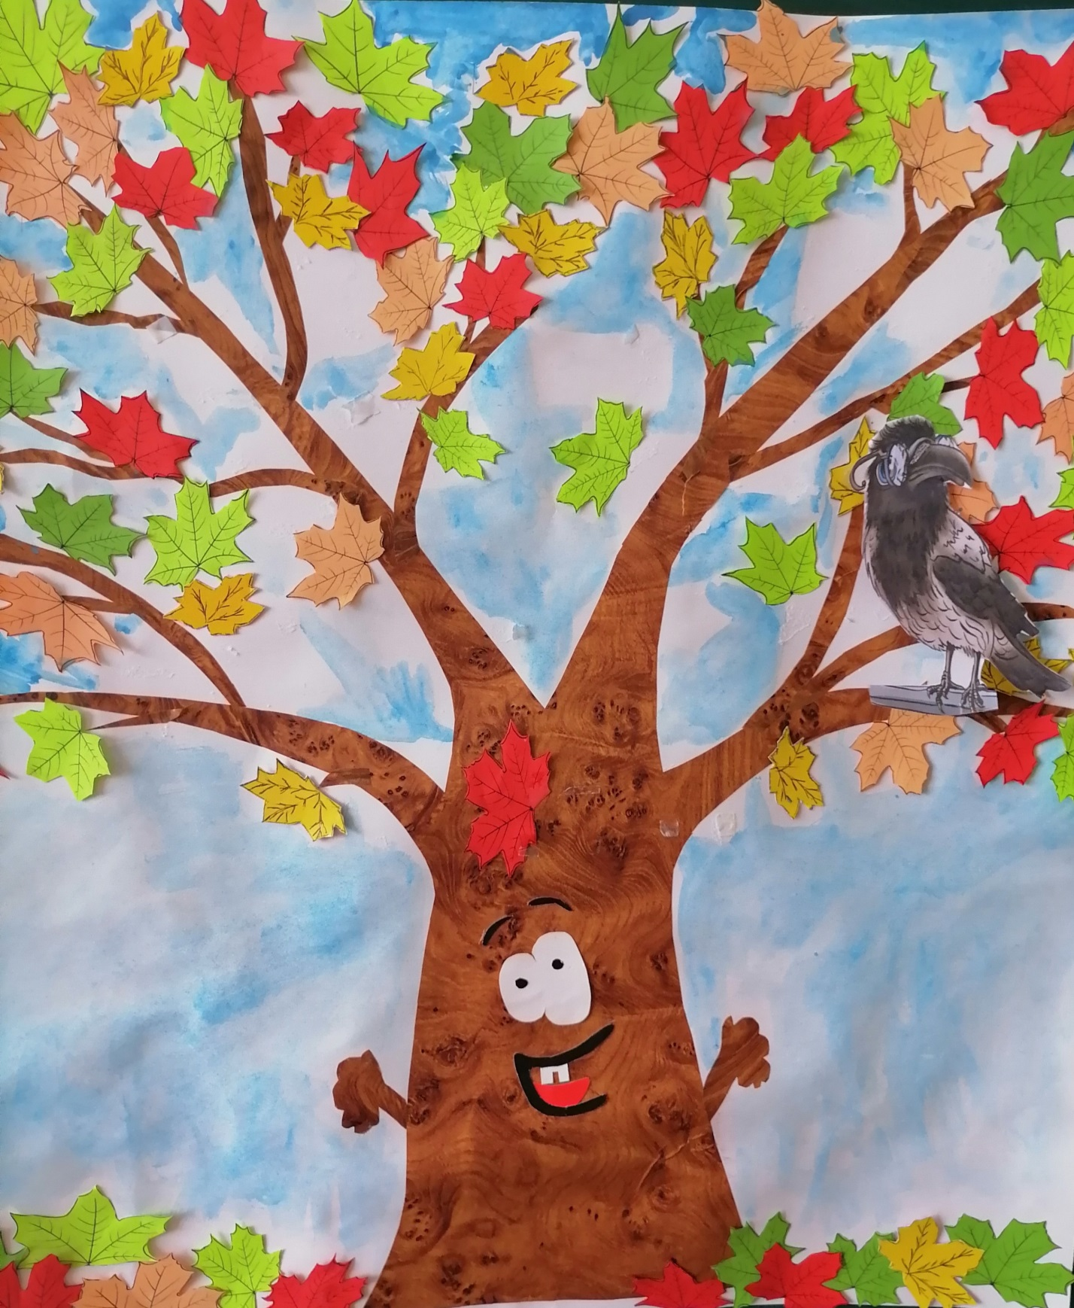

Также данное пособие использую при проведении воспитательного мероприятия, на коррекционных занятиях, как учитель –дефектолог.